
"Тыңайтқыштар (органикалықтарды қоспағанда) құнын субсидиялау" мемлекеттік көрсетілетін қызмет регламентін бекіту туралы" Жамбыл облысы әкімдігінің 2016 жылғы 18 сәуірдегі №129 қаулысына өзгеріс енгізу туралы
Күшін жойған
Жамбыл облысы әкімдігінің 2019 жылғы 25 ақпандағы № 30 қаулысы. Жамбыл облысы Әділет департаментінде 2019 жылғы 26 ақпанда № 4123 болып тіркелді. Күші жойылды - Жамбыл облысы әкімдігінің 2020 жылғы 12 қазандағы № 226 қаулысымен
Ескерту. Күші жойылды - Жамбыл облысы әкімдігінің 12.10.2020 № 226 (алғашқы ресми жарияланған күнінен кейін күнтізбелік он күн өткен соң қолданысқа енгізіледі) қаулысымен.
РҚАО-ның ескертпесі.
Құжаттың мәтінінде түпнұсқаның пунктуациясы мен орфографиясы сақталған.
"Қазақстан Республикасындағы жергілікті мемлекеттік басқару және өзін-өзі басқару туралы" Қазақстан Республикасының 2001 жылғы 23 қаңтардағы Заңына, "Мемлекеттік көрсетілетін қызметтер туралы" Қазақстан Республикасының 2013 жылғы 15 сәуірдегі Заңына сәйкес Жамбыл облысының әкімдігі ҚАУЛЫ ЕТЕДІ:
1. "Тыңайтқыштар (органикалықтарды қоспағанда) құнын субсидиялау" мемлекеттік көрсетілетін қызмет регламентін бекіту туралы" Жамбыл облысы әкімдігінің 2016 жылғы 18 сәуірдегі № 129 қаулысына (Нормативтік құқықтық актілердің мемлекеттік тіркеу тізілімінде № 3068 болып тіркелген, 2016 жылдың 25 мамырында "Әділет" ақпараттық-құқықтық жүйесінде жарияланған) келесі өзгеріс енгізілсін:
көрсетілген қаулымен бекітілген "Тыңайтқыштар (органикалықтарды қоспағанда) құнын субсидиялау" мемлекеттік көрсетілетін қызмет регламенті осы қаулының қосымшасына сәйкес жаңа редакцияда жазылсын.
2. "Жамбыл облысы әкімдігінің ауыл шаруашылығы басқармасы" коммуналдық мемлекеттік мекемесі заңнамада белгіленген тәртіппен:
1) осы қаулының әділет органдарында мемлекеттік тіркелуін;
2) осы қаулының мемлекеттік тіркеуден өткеннен кейін он күнтізбелік күн ішінде оны ресми жариялауға жіберуді;
3) осы қаулының Жамбыл облысы әкімдігінің интернет-ресурсында орналастырылуын;
4) осы қаулыдан туындайтын басқа да шаралардың қабылдануын қамтамасыз етсін.
3. Осы қаулының орындалуын бақылау облыс әкімінің орынбасары М. Шүкеевке жүктелсін.
4. Осы қаулы әділет органдарында мемлекеттiк тiркелген күннен бастап күшiне енедi және оның алғашқы ресми жарияланған күнінен кейін күнтізбелік он күн өткен соң қолданысқа енгізіледі.
Облыс әкімі | А. Мырзахметов
Жамбыл облысы әкімдігінің
2019 жылғы "___"________
№____ қаулысына қосымша
Жамбыл облысы әкімдігінің
2016 жылғы "18" сәуірдегі
№ 129 қаулысымен бекітілген
"Тыңайтқыштар (органикалықтарды қоспағанда) құнын субсидиялау" мемлекеттік көрсетілетін қызмет регламенті
1. Жалпы ережелер
1. "Тыңайтқыштар (органикалықтарды қоспағанда) құнын субсидиялау" мемлекеттік көрсетілетін қызметі (бұдан әрі – мемлекеттік көрсетілетін қызмет) "Тыңайтқыштар (органикалықтарды қоспағанда) құнын субсидиялау" мемлекеттік көрсетілетін қызмет стандартын бекіту туралы" Қазақстан Республикасы Ауыл шаруашылығы министрінің 2015 жылғы 21 шілдедегі №4-4/679 бұйрығымен (Нормативтік құқықтық актілердің мемлекеттік тіркеу тізілімінде № 11946 болып тіркелген) бекітілген "Тыңайтқыштар (органикалықтарды қоспағанда) құнын субсидиялау" мемлекеттік көрсетілетін қызмет стандартына (бұдан әрі - стандарт) сәйкес "Жамбыл облысы әкімдігінің ауыл шаруашылығы басқармасы" коммуналдық мемлекеттік мекемесімен (бұдан әрі – көрсетілетін қызметті беруші) көрсетіледі.
Өтінімдерді (өтпелі өтінімдердерді) қабылдау және мемлекеттік қызметті көрсету нәтижелерін беру "электрондық үкіметтің" www.egov.kz веб-порталы (бұдан әрі - портал) арқылы жүзеге асырылады.
2. Мемлекеттік қызмет көрсету нысаны: электрондық (толық автоматтандырылған).
3. Мемлекеттік қызмет көрсету нәтижесі – субсидияны аудару туралы хабарлама не стандарттың 10-тармағымен көзделген жағдайларда және негіздер бойынша мемлекеттік көрсетілетін қызметті көрсетуден уәжді бас тарту.
Тиесілі субсидиялар:
1) ағымдағы жылы және (немесе) алдыңғы жылдың 4 (төртінші) тоқсанында тыңайтқыштарды сатушыдан сатып алынған тыңайтқыштарға (органикалықтарды қоспағанда) жұмсалған шығындарды өтеу үшін ауыл шаруашылығы тауарын өндірушілердің немесе ауыл шаруашылығы кооперативінің;
2) ағымдағы жылы және (немесе) алдыңғы жылдың 4 (төртінші) тоқсанында ауыл шаруашылығы тауарын өндірушілерге немесе ауыл шаруашылығы кооперативтеріне өткізілген тыңайтқыштардың (органикалықтарды қоспағанда) құнын арзандату үшін отандық тыңайтқыштарды өндірушілердің шоттарына аударылады.
Мемлекеттік қызметті көрсету нәтижесін ұсыну нысаны – электрондық.
Мемлекеттік қызметті көрсету нәтижесі туралы хабарлама стандарттың 1 және 2 қосымшаларға сәйкес нысандар бойынша электрондық құжат нысанында көрсетілетін қызметті алушының "жеке кабинетіне" жолданады.
2. Мемлекеттік қызмет көрсету процесінде көрсетілетін қызметті берушінің құрылымдық бөлімшелерінің (қызметкерлерінің) іс-қимыл тәртібін сипаттау
4. Көрсетілетін қызмет алушы порталға стандарттың 3-қосымшасына сәйкес нысан бойынша толық құны бойынша сатып алынған тыңайтқыштар үшін субсидия алуға арналған өтінімді немесе стандарттың 4-қосымшасына сәйкес нысан бойынша тыңайтқышты отандық тыңайтқыштарды өндірушіден арзандатылған құны бойынша сатып алған жағдайда, тиесілі субсидияларды төлеу туралы өтпелі өтінімді электрондық цифрлық қолтаңбамен куәландырылған электрондық құжат нысанында ұсынуы, мемлекеттік қызмет көрсету бойынша рәсімді (іс-қимылды) бастау үшін негіздеме болып табылады.
5. Мемлекеттік қызмет көрсету процесінің құрамына кіретін әрбір рәсімнің (іс-қимылдың) мазмұны, оны орындалудың ұзақтығы:
1) көрсетілетін қызметті алушы стандарттың 3 немесе 4 қосымшасына сәйкес субсидиялауға электрондық цифрлық қолтаңбамен куәландырылған электрондық құжат нысанында өтінімді немесе өтпелі өтінімді ұсынады және тіркейді;
2) көрсетілетін қызметті берушінің жауапты орындаушысы 1 (бір) жұмыс күні ішінде электрондық цифрлық қолтаңбамен қол қою арқылы субсидиялауға өтінімді қабылдауды растайды;
3) көрсетілетін қызметті берушінің жауапты орындаушысы 1 (бір) жұмыс күні ішінде Қаржыландыру жоспарына сәйкес электрондық цифрлық қолтаңбамен расталған сәттен бастап төлем тапсырмаларын субсидиялаудың ақпараттық жүйесінде қалыптастырады;
4) көрсетілетін қызметті берушінің есеп бөлімі 1 (бір) жұмыс күні ішінде көрсетілетін қызметті алушының шотына аудару үшін "Қазынашылық-Клиент" ақпараттық жүйесіне жүктелетін субсидиялар төлеуге арналған төлем тапсырмасын жолдайды;
5) көрсетілетін қызметті берушінің жауапты орындаушысы субсидия аудару туралы хабарламаны не стандарттың 10 тармағында көзделген жағдайларда және негіздер бойынша мемлекеттік қызметті көрсетуден уәжді бас тартуды қалыптастырады.
6. Келесі рәсімді (іс-қимылды) орындауды бастауға негіз болатын мемлекеттік қызмет көрсету рәсімінің (іс-қимылдың) нәтижесі:
1) субсидиялауға өтінімді ұсыну және тіркеу;
2) электрондық цифрлық қолтаңбамен қол қою арқылы субсидиялауға өтінімді қабылдауы;
3) қаржыландыру жоспарына сәйкес субсидияларды төлеуге арналған төлем тапсырмасын субсидиялау ақпараттық жүйесінде қалыптастыру және көрсетілетін қызметті берушінің басшысымен қол қоюы;
4) "Қазынашылық-Клиент" ақпараттық жүйесіне субсидиялар төлеуге төлем тапсырмасын жіберу;
5) субсидия аудару немесе уәжді бас тарту туралы хабарлама.
3. Мемлекеттік қызмет көрсету процесінде құрылымдық бөлімшелер (қызметкерлер) мен көрсетілетін қызметті берушінің өзара іс-қимыл тәртібін сипаттау
7. Мемлекеттік қызмет көрсету процесіне қатысатын көрсетілетін қызметті берушінің, құрылымдық бөлімшелерінің (қызметкерлерінің) тізбесі:
1) көрсетілетін қызметті берушінің жауапты орындаушысы;
2) көрсетілетін қызметті берушінің басшысы;
3) көрсетілетін қызметті берушінің есеп бөлімі.
8. Әрбір рәсімнің (іс-қимылдың) ұзақтығын көрсете отырып, құрылымдық бөлімшелердің (қызметкерлердің) арасындағы рәсімдердің (іс-қимылдың) бірізділігінің сипаттамасы осы регламенттің 1 қосымшасына сәйкес "Мемлекеттік қызмет көрсетудің бизнес-процестерінің анықтамалығында" келтірілген.
4. Мемлекеттік қызмет көрсету процесінде ақпараттық жүйелерді пайдалану тәртібін сипаттау
9. Портал арқылы мемлекеттік қызмет көрсету кезінде көрсетілетін қызметті беруші мен көрсетілетін қызметті алушының жүгіну тәртібін және рәсімдерінің (іс-қимылдарының) реттілігін сипаттау:
1) көрсетілетін қызметті алушы жеке сәйкестендіру нөмірі және бизнес-сәйкестендіру нөмірі және парольдың (порталда тіркелмеген алушылар үшін жүзеге асырылады) көмегімен порталда тіркелуді жүзеге асырады;
2) 1 үдеріс -көрсетілетін қызметті алушының порталға жеке сәйкестендіру нөмірін және бизнес-сәйкестендіру нөмірін және парольды енгізуі (авторизациялау процесі);
3) 1 шарт – порталда жеке сәйкестендіру нөмірі, бизнес–сәйкестендіру нөмірі және пароль арқылы тіркелген көрсетілетін қызметті алушы туралы деректердің түпнұсқалығын тексеру;
4) 2 үдеріс – көрсетілетін қызметті алушының мәліметтерінде кемшіліктердің болуына байланысты порталда авторизациялаудан бас тарту туралы хабарлама қалыптастырылады;
5) 3 үдеріс –көрсетілетін қызметті алушының осы регламентте көрсетілген қызметті таңдауы, қызметті көрсету үшін сұрау салу нысанын экранға шығару және оның құрылымы мен үлгілік талаптарын ескере отырып, көрсетілетін қызметті алушының нысанды толтыруы (деректерді енгізу), сұрау салу нысанына стандарттың 9-тармағында көрсетілген электрондық түрдегі қажетті құжаттардың көшірмелерін тіркеу, сондай-ақ тұтынушының сұрау салуды куәландыру (қол қою) үшін электрондық цифрлық қолтаңбаның тіркеу куәлігін таңдауы;
6) 2 шарт – порталда электрондық цифрлық қолтаңбаның тіркеу куәлігінің қолданылу мерзімін және қайтарып алынған (күші жойылған) тіркеу куәліктерінің тізімінде болмауын, сондай–ақ сәйкестендіру деректерінің (сұрау салуда көрсетілген жеке сәйкестендіру нөмірі мен бизнес сәйкестендіру нөмірі мен электрондық цифрлық қолтаңбаның тіркеу куәлігінде көрсетілген жеке сәйкестендіру нөмірі мен бизнес сәйкестендіру нөмірі арасындағы) сәйкестігін тексеру;
7) 4 үдеріс – көрсетілетін қызметті алушының электрондық цифрлық қолтаңбасы расталмауына байланысты сұратылған қызметтен бас тарту жөнінде хабарлама қалыптастырылады;
8) 5 үдеріс - көрсетілетін қызметті алушының электрондық цифрлық қолтаңбасымен куәландырылған (қол қойылған) электрондық құжатты (көрсетілетін қызметті алушының сұрау салуын) порталға жолдау;
9) 6 үдеріс – көрсетілетін қызметті алушының порталмен қалыптастырылған қызмет нәтижесін 30 (отыз) минут ішінде алуы.
Мемлекеттік қызмет көрсету процесінде рәсімдердің (іс-қимылдардың) ретін, көрсетілетін қызметті берушінің құрылымдық бөлімшелерінің (қызметкерлерінің) өзара іс-қимылдарының толық сипаттамасы және мемлекеттік қызмет көрсету процесінде ақпараттық жүйелерді қолдану тәртібінің сипаттамасы осы регламенттің 2 қосымшасына сәйкес мемлекеттік қызмет көрсетудің бизнес-процестерінің анықтамалығында көрсетіледі.
Мемлекеттік қызмет көрсетудің бизнес-процестерінің анықтамалығы Жамбыл облысы әкімдігінің (http://zhambyl.gov.kz) интернет-ресурсында және көрсетілетін қызметті берушінің ресми сайтында (http://ush.zhambyl.kz) орналастырылады.
"Тыңайтқыштар (органикалықтарды қоспағанда)
құнын субсидиялау" мемлекеттік
көрсетілетін қызмет регламентіне 1 қосымша
Портал арқылы мемлекеттік қызмет көрсетудің бизнес-процестерінің анықтамалығы

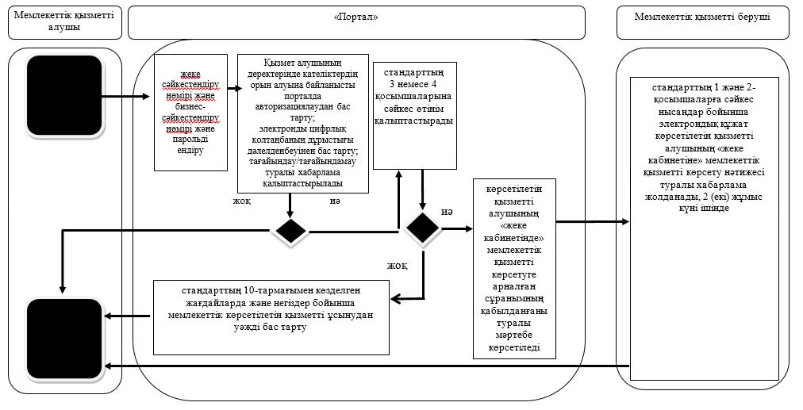

Шартты белгілер:

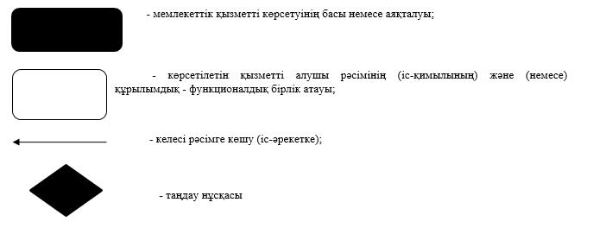

"Тыңайтқыштар (органикалықтарды қоспағанда)
құнын субсидиялау" мемлекеттік
көрсетілетін қызмет регламентіне 2 қосымша
Портал арқылы мемлекеттік қызметті көрсету кезіндегі функционалдық өзара іс-қимылдары диаграммасы

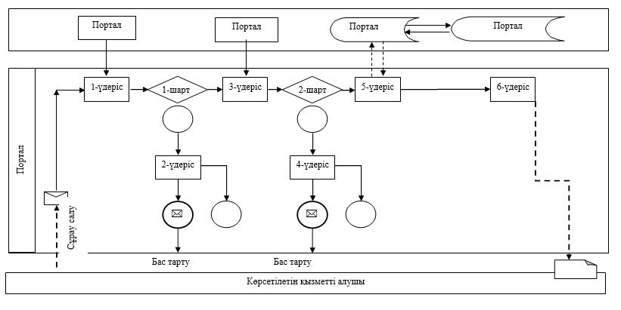

Шартты белгілер:

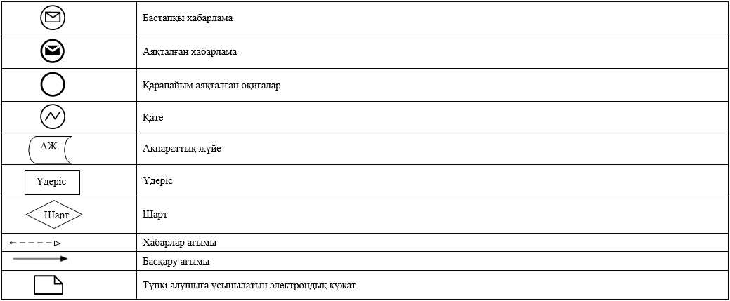

© 2012. Қазақстан Республикасы Әділет министрлігінің «Қазақстан Республикасының Заңнама және құқықтық ақпарат институты» ШЖҚ РМК

